МБДОУ детский сад «Радуга» с. Святославка Самойловского района Саратовской области

Информационно-творческий проект
Тема: «Деревья и кустарники весной».
(старшая группа)

Воспитатель: Беспалова Л.В.

2015г.
Проект «Деревья и кустарники весной»

ИНФОРМАЦИОННАЯ КАРТА ПРОЕКТА

Полное название проекта: «Деревья и кустарники весной».
Автор проекта: воспитатель старшей группы Беспалова Л.В.
Актуальность темы: Дети всегда с интересом наблюдают за природными явлениями, учатся наблюдать за изменениями в природе, происходящими при смене времен года. На этот раз ребята заинтересовались тем, что происходит с деревьями весной, почему появляются листочки; что будет, если веточку поставить в воду. Их любознательность и натолкнула меня на создание этого проекта.
Продолжительность проекта: долгосрочный (с 03.2015г. по 05.2015г.).
Тип проекта: информационно-творческий.
Участники проекта: дети старшей группы, воспитатель.
Возраст детей: 5-6 лет.
Цель проекта:
- расширять знания детей о растительном мире;
- формировать интерес к красоте окружающего мира;
- воспитывать нравственные и эстетические чувства дошкольника.
Задачи проекта:
1.Расширять представления детей об изменениях, происходящих в природе с приходом весны.
2. Развивать наблюдательность, умение делать самостоятельные открытия.
3. Учить фиксировать наблюдения с помощью рисунков.
4. Обогащать словарь детей, развивать связную речь.
Форма реализации проекта – непосредственно образовательная деятельность.

Этапы проекта:
Подготовительный: разработка плана по реализации проекта, подбор литературы, иллюстраций, материала.
Основной: реализация проекта.
Методы и средства реализации проекта: наблюдения на прогулке, в группе; дидактические игры; рассматривание картин, иллюстраций с изображением деревьев, кустарников, леса, составление описательных рассказов; непосредственно образовательная деятельность по образовательным областям «Познавательное развитие», «Художественно-эстетическое развитие»; чтение художественной литературы; экскурсия в весенний парк.
Завершающий: оформление календаря наблюдений «Рост и развитие растений»; создание макета «Березовая роща».
Предполагаемые результаты:
- Расширение знаний детей о деревьях и кустарниках, повышение уровня нравственно-эстетической воспитанности дошкольников.
- Улучшение взаимоотношений между детьми в процессе выполнения коллективных работ.

План работы по реализации проекта «Деревья и кустарники весной»
Непосредственно образовательная деятельность
«Деревья и кустарники в лесу» (Занятие №1, март)
Образовательная область: познавательное развитие.
Место проведения: групповая комната.
Задачи: расширять знания детей о многообразии растительного мира, формировать интерес к красоте окружающего; учить детей различать 5-6 видов деревьев и кустарников, их строение (ствол, ветки, листья, корни); расширять представления детей об изменениях, происходящих в природе с приходом весны; дать представление о взаимосвязи деревьев и кустарников с окружающей средой; учить видеть и ощущать красоту и богатство родной природы.
«Как вести себя в природе» (Занятие №4, май)
Образовательная область: познавательное развитие.
Место проведения: групповая комната.
Задачи: формировать представления о разнообразии природы России, о ее значении в жизни людей, о необходимости ее охраны; закладывать основы экологически грамотного и безопасного поведения в природе.
Наблюдения
«Деревья и кустарники в марте»
Образовательная область: познавательное развитие.
Место проведения: участок детского сада.
Задачи: обратить внимание детей на то, что около стволов деревьев снег начинает таять, видны проталины; объяснить, что это происходит потому, что в начале весны деревья имеют более высокую температуру, чем окружающий воздух.
Рассматривание веток тополя, вербы, березы, ели
Образовательная область: познавательное развитие.
Место проведения: групповая комната.
Задачи: учить узнавать деревья по их веткам, различать ветки по цвету коры, особенностям почек, их расположению, запаху; предложить поставить их в воду, отмечать на ветках каких деревьев почки распустятся раньше; помочь сделать вывод о том, что для растений необходимы тепло, свет, вода.
«Тополь в марте»
Образовательная область: познавательное развитие.
Место проведения: участок детского сада.
Задачи: рассмотреть с детьми ветви тополя, обратить внимание на почки, предложить сравнить состояние почек на дереве и на ветвях, которые стоят в группе; подвести к выводу о значении тепла для роста и развития растений; формировать представление о том, что почка – домик для листочка.
«Верба в марте»
Образовательная область: познавательное развитие.
Место проведения: групповая комната.
Задачи: показать детям весеннее пробуждение растений на примере ивы, обратить внимание на то, что почки и цветы покрыты серебристым пухом, предложить догадаться, зачем иве такие «шубки».
«Набухание почек на деревьях в апреле»
Образовательная область: познавательное развитие.
Место проведения: участок детского сада.
Задачи: предложить рассмотреть почки на ветвях различных деревьев, как они изменились. Рассказать о том, что листья на разных деревьях появляются не одновременно, о приметах, которые связаны с данной последовательностью. Предложить отмечать в календаре наблюдений последовательность появления листьев у различных деревьев. Рассказать о таком явлении, как сокодвижение.
«Тополь в апреле»
Образовательная область: познавательное развитие.
Место проведения: участок детского сада.
Задачи: продолжать знакомить с деревьями на участке. Охарактеризовать появившиеся из почек листочки (ярко-зеленые, липкие, с характерным запахом). Предложить детям найти ответ на вопрос «Куда делись почки, которые они еще недавно видели на ветках тополя?»
«Деревья в мае»
Образовательная область: познавательное развитие.
Место проведения: участок детского сада.
Задачи: предложить детям по результатам наблюдений рассказать о цветении деревьев и кустарников, о появлении листьев на них. Учить сравнивать некоторые растения, анализировать, делать выводы.
«Ветка сирени»
Образовательная область: познавательное развитие.
Место проведения: групповая комната.
Задачи: предложить рассмотреть ветви сирени. Учить видеть изменения, произошедшие с ними.
Наблюдение за проклюнувшимися почками березы
Образовательная область: познавательное развитие.
Место проведения: участок детского сада.
Задачи: знакомство с третьей победой весны над зимой – весной лесной.
«Черемуха в мае»
Образовательная область: познавательное развитие.
Место проведения: участок детского сада.
Задачи: предложить рассмотреть черемуху, показать молодые листья, бутоны, рассказать о приметах, связанных с появлением на черемухе листьев, цветов.

Экскурсия в весенний парк «Пробуждение природы»

Образовательная область: познавательное развитие.
Место проведения: парк.
Задачи: закрепить знания детей о состоянии деревьев весной; воспитывать потребность в общении с природой, развивать любовь к родной природе, желание любоваться окружающим миром.
Художественное творчество
Рисование «Деревья смотрят в воду» (Занятие №4, март)
Образовательная область: художественно-эстетическое развитие.
Место проведения: групповая комната.
Задачи: продолжать учить детей тонировать бумагу с учетом замысла предстоящей работы; продолжать учить рисовать силуэт дерева; выполнять работу в технике монотипии (отображение). Расширять возможности способа рисования «по мокрому», как выразительно-изобразительного средства в детской живописи. Учить составлять цветовую композицию, передавая впечатления о весне адекватными выразительными средствами. Воспитывать интерес к познанию природы и отображению представлений в изобразительной деятельности.
Рисование «Ветка тополя» (Занятие №8, март)
Образовательная область: художественно-эстетическое развитие.
Место проведения: групповая комната.
Задачи: продолжать учить детей тонировать бумагу. Учить рисовать ветку тополя с натуры. Воспитывать интерес к природе и желание отражать представления о ней доступными изобразительно-выразительными средствами.
Рисование «Ветка березы» (Занятие №3, апрель)
Образовательная область: художественно-эстетическое развитие.
Место проведения: групповая комната.
Задачи: продолжать учить детей тонировать бумагу. Учить рисовать ветку березы с натуры. Воспитывать интерес к природе и желание отражать представления о ней доступными изобразительно-выразительными средствами.
Рисование «Ветка вербы» (Занятие №7, апрель)
Образовательная область: художественно-эстетическое развитие.
Место проведения: групповая комната.
Задачи: продолжать учить детей тонировать бумагу. Учить рисовать ветку вербы с натуры. Воспитывать интерес к природе и желание отражать представления о ней доступными изобразительно-выразительными средствами.
Чтение стихотворений, рассказов о деревьях и кустарниках.
Образовательная область: речевое развитие.
Место проведения: групповая комната.
Задачи: развивать эмоциональный отклик на литературные произведения.
Воспитывать любовь к природе.

Экологические игры
«С какого дерева лист», «Найди, что опишу», «Ботаническое лото».
Образовательная область: познавательное развитие.
Место проведения: групповая комната.
Задачи: учить детей различать 5-6 видов деревьев, кустарников, их строение.

Оформление календаря наблюдений «Рост и развитие растений»
Образовательная область: познавательное развитие, художественно-эстетическое развитие.
Место проведения: групповая комната.
Задачи: учить наблюдать изменения в развитии растений, анализировать, делать выводы. Развивать познавательный интерес; способность к анализу и самоконтролю. Закреплять знания о строении растений. Воспитывать интерес к растениям, накапливать опыт внимательного и заботливого отношения к растениям.

Создание макета «Березовая роща»
Образовательная область: художественно-эстетическое развитие.
Место проведения: групповая комната.
Задачи: побуждать детей к созданию макета. Стимулировать творческое самовыражение детей в процессе реализации проекта. Воспитывать художественное восприятие окружающей природы. Развивать воображение, чувство композиции.

ПРИЛОЖЕНИЕ №1
Аналитическая справка

Проектная деятельность – это неотъемлемая часть образовательного процесса, в ходе которой воспитанники открывают для себя много нового и интересного. Ребята каждый день наблюдали за изменениями, происходящими с веточками деревьев, поставленными в воду, и еженедельно делали зарисовки в календаре наблюдений.

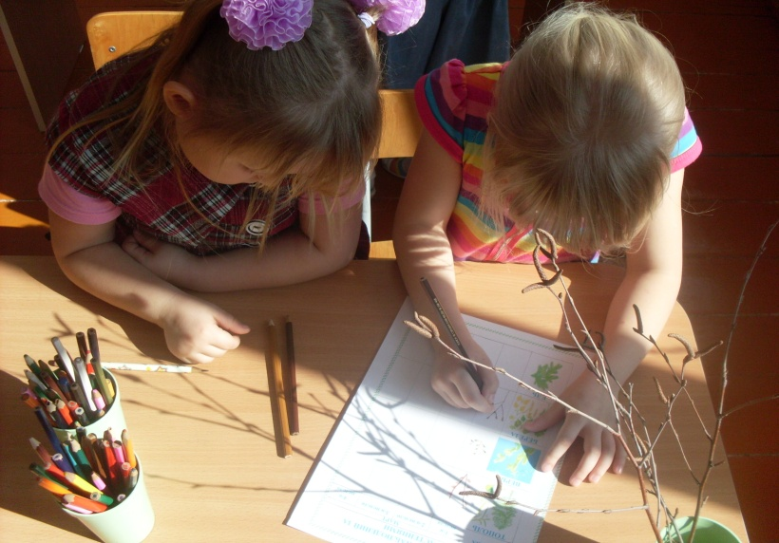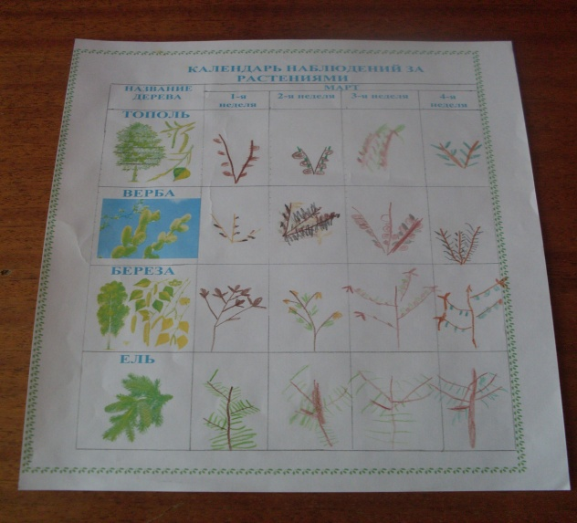

Экскурсии в парк – это возможность понаблюдать за объектами природы в естественных условиях, в ходе которой у детей лучше развивается наблюдательность и любознательность, эстетическое восприятие природных явлений, появляется интерес и заботливое отношение к растительному и животному миру.
Целью экскурсии было научить детей различать деревья и кустарники по форме листьев, углубить и конкретизировать представления об условиях жизни растений нашего края весной, расширить знания детей о состоянии растений. Во время экскурсии дети с интересом слушали рассказы воспитателей, наблюдали за весенними изменениями в жизни растений, познакомились с народными приметами.

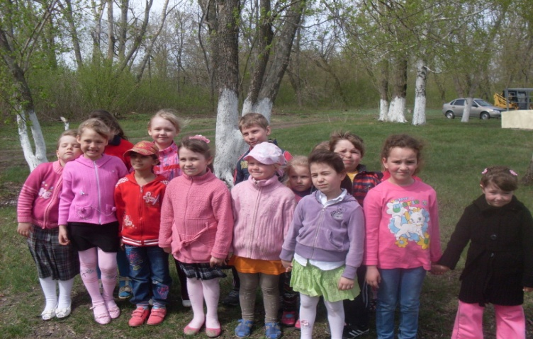

Итоговой работой информационно-творческого проекта «Деревья и кустарники весной» стал макет «Березовая роща», сконструированный детьми из бумаги. Ребята творили, разбившись на пары. В основу многих работ легло изготовление узких цилиндров из бумаги, которые выполнили функцию стволов. Некоторые дети предпочли сделать ствол из одинаковых плоскостных деталей, сложенных пополам и склеенных вертикально. Чечевички (черные поперечные черточки на березе) делали приемом обрывания бумаги, а кроны своим деревьям создавали в разных техниках по выбору детей. В оформлении фона для березовой рощи принимали участие все дети.
Вот такие белоствольные красавицы у нас получились!
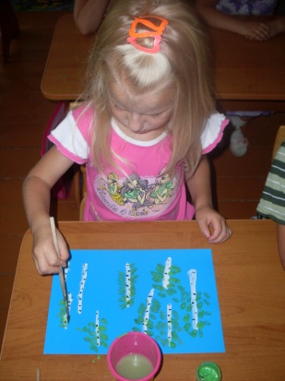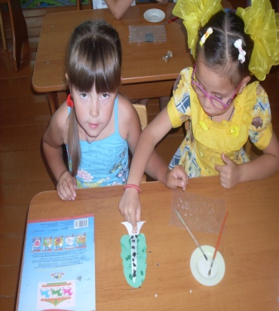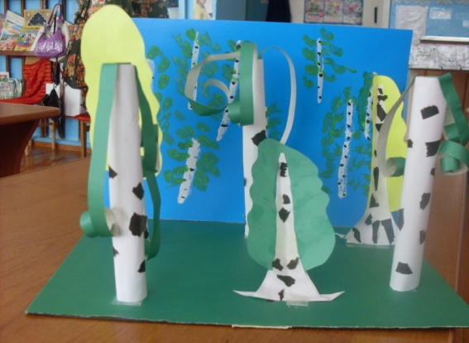
ПРИЛОЖЕНИЕ №2

Конспект НОД
Тема: «Деревья и кустарники»
Цель: учить различать деревья и кустарники.
Задачи:
- Учить детей разделять предложенные объекты на группы, опираясь на схему.
- Учить выделять общие существенные признаки деревьев и кустарников (корень, лист) и различия (у дерева один ствол, а у кустарника много).
- Развивать речь детей, обогащать активный словарь (названия деревьев, кустарников, частей объекта).
- Воспитывать интерес к миру растений.
Пособия и оборудование: схемы «Дерево», «Кустарник», предметные картинки деревьев и кустарников.
Словарь: названия деревьев, кустарников(береза, ель, сосна, клен, шиповник, сирень, черноплодная рябина), частей объекта (корень, ствол, ветки, листья, хвоинки).
Предварительная работа: знакомство с понятиями «дерево», «кустарник»; наблюдения в природе, рассматривание предметных картинок с изображением деревьев и кустарников.
ХОД НОД
Содержание занятия, методические приемы | Организация детей и предполагаемые ответы.
1. Постановка проблемы.  -Ребята, сегодня к нам на занятие пришел Буратино. Только посмотрите, какой он грустный.  –Что случилось, Буратино?  (Подносит игрушку к уху, делает вид, что Буратино что-то шепчет)  –Оказывается, Буратино не знает, что такое дерево и что такое кустарник и все в школе смеются над ним. Давайте, поможем Буратино разобраться, какое же растение называют деревом, а какое–кустарником. | Дети соглашаются помочь Буратино.
2. Чтение схем.  –Вот, посмотрите, перед вами 2 схемы. Как вы думаете, какому растению подходит первая схема? | Эта схема подходит дереву.
–А как вы догадались? | Потому что у дерева есть корни, один ствол и листья.
–Правильно! А какому растению подходит вторая схема? | Эта схема подходит кустарнику.
–Почему? | Потому что у кустарника есть корни, много стволов и листья.
–По этим схемам сразу можно догадаться, что у дерева и кустарника есть общего, а чем они отличаются.  –Ребята, как вы думаете, чем похожи деревья и кустарники? | У деревьев и кустарников есть корни и листья.
–А чем отличаются деревья и кустарники? | У дерева один ствол, а у кустарника много.
–Вот, Буратино, теперь ты знаешь, что такое дерево и что такое кустарник.
-Ребята, Буратино немного устал и хочет с вами поиграть.
3. Физкультминутка.
Буратино потянулся,
Раз – нагнулся, два – нагнулся.
Руки в стороны развел,
Ключик, видно, не нашел.
Чтобы ключик нам достать,
Нужно на носочки встать.
4. Отгадывание загадок. Деление предложенных объектов на группы, опираясь на схемы.  –Ребята, послушайте мои загадки и попробуйте догадаться, о каких они растениях.  Он стоит высокий стройный.  Лист на нем резной, узорный,  Ветками качает он.  Кто скажите это?. .  Клен – это дерево или кустарник?  Почему вы так думаете? | Клен.  Дерево.  Потому, что у клена один ствол.
Под какую схему, мы поместим картинку с изображением клена? | Под схему «дерево».
На листочках там и тут  Фиолетовый салют.  Это в теплый майский день  Распускается  Сирень – Это дерево или кустарник?  Почему? | Сирень.  Кустарник.  Потому что у сирени много тонких стволов.
У меня иголки  Длиннее, чем у елки.  Очень прямо я расту  В высоту.  Если я не на опушке,  Ветки только на макушке. (Сосна)  Я на розу так похож,  Разве, что не так хорош.  Но зато мои плоды  Всем пригодны для еды. (Шиповник)  Не заботясь о погоде  В сарафане белом ходит.  И в один из теплых дней  Май сережки дарит ей. (Береза)  Под листом на каждой ветке  Сидят маленькие детки.  Тот, кто деток соберет,  Руки вымажет и рот. (Черноплодная рябина) | Дети отгадывают загадки, находят картинку с нужным растением и помещают под схему дерева или кустарника.
–Ну вот, Буратино, теперь ты сам сможешь определить, где дерево, а где куст.

Конспект НОД.
Тема: «Как вести себя в природе».
Интеграция областей: социально-коммуникативное развитие, познавательное развитие, художественно-эстетическое развитие.
Цели: закреплять знания детей об элементарных правилах безопасности в лесу, ориентироваться в чрезвычайной ситуации.
Развивать внимание, память, мышление при решении проблемных ситуаций, инстинкт самосохранения.
Воспитывать бережное отношение и ответственность за окружающую природу.
Воспитывать чувство коллективизма.
Материал: иллюстрации к русской народной сказке «Маша и медведь», «Три медведя»; иллюстрации насекомых: шмель, пчела, комар, клещ, муха; музыкальное сопровождение «Звуки луга», «Раскаты грома», «Голоса птиц»; украшения металлические (серьги, часы) сотовый телефон, фотоаппарат, зонт и сумка. Для самостоятельной деятельности: заранее подготовленные листы белой бумаги, цветные карандаши.
Предварительная работа: Чтение русской народной сказки «Маша и медведь», «Три медведя».
Беседы о правилах поведения в природе; об опасных насекомых; о правилах поведения во время грозы.
Разгадывание загадок по теме.
Рисование насекомых, леса и луга; лепка деревьев.
Ход НОД
Воспитатель. В природе встречается много опасностей: землетрясение, наводнение, ураганы, горные обвалы. Это называется стихийными бедствиями и к счастью происходит не часто. Но даже в самом обычном лесу, в котором вы не раз бывали с взрослыми, человека подстерегает множество опасностей.
Как вы думаете, что это за опасности?
Дети. В лесу можно заблудиться.
Воспитатель. Вспомните, в каких сказках герои заблудились в лесу? Как они находили дорогу?
Дети. «Маша и медведь», «Три медведя». Герои сказок пошли по тропинке.
Воспитатель: Идя по тропинке, Маша забрела в самую чащу леса. Нашла она дорогу домой? К кому попала Машенька? Как нужно было поступить в этой ситуации?
Дети: Оглядеться. Выйти на открытое место (поляну или к водоёму) и оставаться на одном месте.
Оставлять по пути свои метки, периодически громко кричать: «Ау! » или «Помогите, спасите! »
Воспитатель: Иногда приходится вызывать людям и животным спасателей. Кто такие спасатели? (МЧС). Чем занимаются спасатели? Кто знает номер телефона службы МЧС? (ответы детей) Сегодня мы будем учиться, как вести себя в различных опасных ситуациях.
Собираясь отдыхать на природе, какие правила нужно соблюдать?
Дети: Ходить только по тропинкам и дорожкам.
Воспитатель: Почему? (ответы детей) Помните! В траве много насекомых, змей, которые вы можете потревожить. Насекомые могут на вас напасть и искусать.
Игра «Назови опасных насекомых» (иллюстрации на доске: шмель, пчела, комар, клещ, муха)
Воспитатель. Чем опасны эти насекомые? (Ответы детей).
Чем не рекомендуют пользоваться, собираясь в лес?
Дети: Не следует пользоваться духами и косметикой.
Воспитатель. Почему? (ответы детей) Пахучие вещества насекомые воспримут как сигнал бедствия и могут напасть.
Физкультминутка «Наблюдения за природой»
Дети по лесу гуляли,
За природой наблюдали.
Мы немножко отдохнем,
Встанем, глубоко вздохнём,
Вверх на солнце посмотрели
И их лучики согрели.
Чудеса у нас на свете:
Стали карликами дети.
А потом все дружно встали,
Великанами мы стали.
Дружно мы похлопаем,
Ногами мы потопаем!
Хорошо мы погуляли,
И немножечко устали!
Воспитатель. Какую одежду нужно одеть, собираясь в лес?
Дети: Одежда должна закрывать всё тело.
Вывод: Одежда должна быть светлой - на ней легче заметить насекомое. Обязательно наденьте плотные брюки, например, джинсы, кофту с длинными рукавами, шапочку и поднимите воротник.
При встрече с насекомыми, не машите руками. Не разоряйте осиное или пчелиное гнездо.
Воспитатель. Почему нельзя этого делать? (Вспугнув их, они собираются всем роем и жалят своего обидчика). Отойдите и понаблюдайте за ними, и вы узнаете много нового и интересного из жизни насекомых. Запомните! Осы, пчёлы и шмели предпочитают розовый, синий и феолетовый цвета. Мухи – желтый, а бабочки - красный. Поэтому не надевайте разноцветную одежду в лес.
(Музыкальное сопровождение «Звуки луга»)
Воспитатель: Не шумите в лесу. Помните! Крик и громкая музыка может напугать лесных жителей.
Как стало душно, влажно, подул сильный, порывистый ветер. Неужели начнётся гроза?
Куда прячутся насекомые перед грозой? (ответы детей) А как людям вести себя во время грозы и молнии?
Дети: Если гроза застала вас в поле, то лучше переждать ее в овраге, можно лечь на землю, спрятаться под низкими кустами.
Снять металлические украшения (серьги, часы, отключите сотовый телефон, фотоаппарат, уберите всё в сумку и положите, как можно дальше от себя).
Нельзя использовать зонт в грозу. Молния может ударить в наконечник или спицы.
(Слышны раскаты грома).
Воспитатель: Вот и прошла гроза, мы промокли от дождя и нам пора возвращаться в д/с. Что необходимо сделать после прогулки в лес? После прогулки осмотреть одежду, тело и переодеться.
Самостоятельная продуктивная деятельность детей.
Где мы сегодня побывали с вами? (на лугу) Я предлагаю вспомнить, как было чудесно на лугу. Я предлагаю вам нарисовать луг и его обитателей. Воспоминания о прогулке надолго останутся в нашей памяти. (Под музыкальное сопровождение «Голоса птиц» дети выполняют работу)

Конспект НОД по знакомству детей с новой техникой рисования зеркально симметричных изображений «Деревья смотрят в воду»
Цели:
- Знакомить детей с новой техникой рисования двойных (зеркально симметричных) изображений (монотипии, отпечатки).
- Совершенствовать технику рисования.
- Расширять возможности способа рисования «по мокрому» как выразительно - изобразительного средства в детской живописи.
- Учить детей составлять гармоничную цветовую композицию, передовая впечатления о весне изобразительными средствами.
- Воспитывать интерес к познанию природы и отображению в изобразительной деятельности.
- Развивать мелкую моторику рук путём использования техник нетрадиционного рисования.
Предварительная работа.
Рассматривание иллюстраций, репродукций, картин, художественных открыток, знакомящих с весенними пейзажами известных художников.
Наблюдение за деревьями на прогулке.
Экспериментирование с отражением в зеркале.
Знакомство с горизонтальной симметрией.
Материалы, инструменты, оборудование.
Белые листы бумаги, гуашь, губки, ватные палочки, зубные щётки, влажные салфетки.
Картинки с изображением весеннего пейзажа, диск с записями «звуки природы».
ХОД НОД
Воспитатель читает стихотворение Ф. Тютчева:
Сияет солнце, воды блещут,
На всём улыбка, жизнь во всём,
Деревья радостно трепещут,
Купаясь в небе голубом.
Он показывает детям весенние пейзажи (картинки), интересуется, знают ли дети приметы зимы. Рассказывает им о «Дружной весне».
В это время ещё лежит снег, но солнце начинает так сильно пригревать, что он очень быстро тает. На речках и озёрах лёд тоже подтаивает, поэтому везде так много воды. В этой воде отражаются и голубое небо, и деревья, и кусты. Воспитатель обращает внимание детей на то, что на всех картинах, словно в окошках, видны деревья в воде и, что они смотрят в неё, словно в зеркало.
Затем поясняет, что картина с изображением природы называется ПЕЙЗАЖ. Действительно, рассматривая пейзаж, мы словно смотрим в окно на луга, поля, леса. И нам хочется добежать до деревьев, потрогать кору, понюхать цветы, полюбоваться нежными листочками.
Воспитатель предлагает детям нарисовать свои весенние пейзажи, на которых будет изображена «Дружная весна».
Воспитатель интересуется, как, каким цветом и какие можно нарисовать деревья. Куда смотрят веточки. Напоминает, что ствол около земли толще, чем на макушке. Использует показ детей.
Но, так как занятие сегодня необычное, то и рисовать дети будут необычным способом. Обращает внимание на предметы на столе, цвета красок (голубая, нежно зелёная).
Воспитатель показывает технику рисования:
-сгибаем лист пополам (это будет берег)
-наносим губкой воду голубого цвета (быстрыми, но аккуратными движениями)
-зубной щёткой и зелёной краской прорисовываем проталины (что это) и далёкий лес
-с помощью ватной палочки рисуем деревья (использует для показа детей)
-складываем лист пополам (отпечатываем рисунок на второй части листа).
После пояснения воспитатель предлагает приступить к работе, но сначала, чтобы стало веселей, поиграть с ручками, а заодно их и подготовить: (пальчиковая гимнастика)
Тучка с солнышком опять
В прятки начали играть…
Только солнце спрячется,
Тучка вся расплачется.
Лесовик включает детям музыкальное сопровождение «Звуки природы».
Педагог помогает детям по мере возникновения затруднений. Тем детям, которые закончили работу быстрее, предлагается дорисовать подснежники кончиками пальцев.
В конце занятия все рисунки переносятся на один стол. Дети делятся впечатлениями. Воспитатель интересуется у детей, как называется картина с изображением природы.

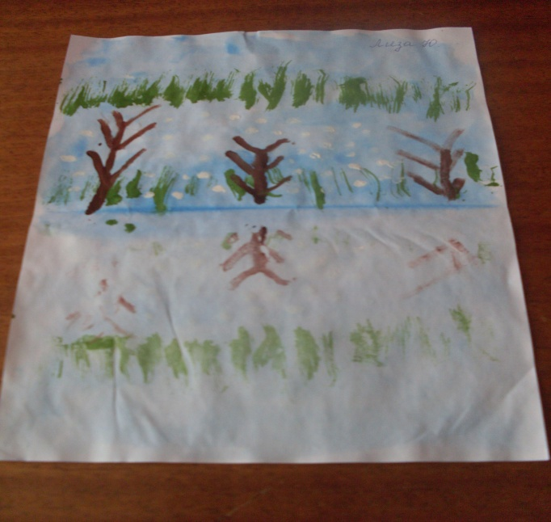

Конспект НОД по рисованию «Веточка вербы»

(для детей старшей группы)
Тема НОД: «Веточка вербы».
Задачи:
Расширять представления детей об изменениях в живой природе с приходом весны (познание). Закрепить и расширить знания детей о вербе (познание).
Учить детей рисовать ветки вербы в вазе, передавать форму, величину, расположение частей, соблюдая пропорции, используя всю площадь листа бумаги (художественное творчество, рисование). Познакомить детей с новой техникой рисования красками «по сырому» (художественное творчество, рисование).
Развивать воображение детей, самостоятельность при выборе изобразительного материала (поисково-исследовательская деятельность).
Словарная работа: ввести в активный словарь детей существительные (ветка, ваза, верба, «заячьи хвостики», прилагательные (красивый, пушистый, мягкий, серый, овальный).
Методические приемы: художественное слово, вопросы, метод рисования «по сырому», поощрения, объяснения.
Материал: акварельные краски, кисточки, непроливайки, ветки вербы, ваза.
Ход НОД.
Зима недаром злится,
Прошла ее пора.
Весна в окно стучится
И гонит со двора.
И все засуетилось,
Все нудит зиму – вон,
И жаворонки в небе
Уж подняли трезвон!
Ребята, какие два времени года встречаются в стихотворении? Зима – какая она была? (снежная, морозная, холодная, красивая и т. д.). Какое время года сейчас? Какая она весна? (теплая, веселая, солнечная, дружная и т. д.)
Хотя и зима не хочет уходить, но весна пришла. Цветущая верба служит верным признаком прихода весны.
Отгадайте, о чем я вам сегодня расскажу.
У нее цветочки –
Пушистые комочки.
По весне она цветёт,
Праздник Пасхи к нам зовёт. (Верба)
Правильно, это верба. Весной она расцветает раньше всех. С давних времён существует поверье, что расцветающее, полное сил дерево может передать здоровье, силу, красоту всем, кто его коснется. А верба, особенно серёжки, распустившиеся почки, считались целебными, наделёнными особой силой.
Касаюсь детей веточками вербы да приговариваю: «Как вербочка растёт, так и ты расти».
-Ребята, подойдите поближе, полюбуйтесь распустившейся веткой вербы. Какая красивая ветка, потрогайте ее сережки. Какие они? На что они похожи? А почему у вербы цветы пушистые? Как вы думаете?
-Ребята, а какой формы сережки? Как они расположены? (поочередно). Посмотрите, какие ветки? (длинные, короткие, прямые).
К сожалению, очарование цветущей вербы недолговечно. Скоро она отцветёт и барашки опадут. Как нам можно сохранить её красоту для себя и близких надолго? (Нарисовать).
Хорошо, давайте нарисуем веточки вербы в вазе. Садитесь за столы.
- Как расположить лист бумаги, чтобы нарисовать и вазу, и длинные ветки вербы? (Вертикально). Покажите как.
- С чего начнём рисовать? (С вазы).
- Мы с вами уже рисовали разные вазы, поэтому вы можете нарисовать вазу любой формы. А какой может быть цвет вазы? (Тоже любой).
- Какого размера вазу вы нарисуете? Покажите у себя на листах. (Чуть ниже половины листа).
- Что нарисуете потом? (Ветки).
Веток можно нарисовать хоть сколько – 1, 2, 3…
- Что нарисуете потом? («Заячьи хвостики»).
-Хорошо, молодцы. Прежде, чем приступить к работе, давайте согреем пальчики.
Солнышко, солнышко
Погуляй у речки. (Шевелят пальцами обеих рук).
Солнышко, солнышко
Разбросай колечки. (Быстро сжимают и разжимают кулаки).
Мы колечки соберём,
Золоченые возьмём, (Хватательные движения щепотью).
Покатаем, поваляем (Трут ладонь о ладонь).
И назад тебе вернём. (Поднимают руки вверх, раздвинув пальцы).
- А теперь приступайте к работе.
Звучит музыка. Во время самостоятельной работы оказываю индивидуальную помощь.
Эти ветки вербы останутся с нами надолго, и будут радовать нас. А знаете ли вы стихотворения о вербе? Пока ваши работы сохнут, послушайте стихотворения о вербе:
1) Уж верба вся пушистая
Раскинулась кругом.
Опять весна душистая
Повеяла крылом.
2) Сиянье, плеск и щебет во дворе…
А верба вся в пушистом серебре:
Вот-вот сорвутся да и улетят
Комочки этих сереньких утят.
Притронешься, погладишь – как нежны
Доверчивые первенцы весны!
- Наши работы уже наверно высохли, давайте повесим их на доску и полюбуемся веточками вербы.
Вывешиваем работы на доску.
- Настя, тебе какая работа больше понравилась? Почему?
- Какая верба самая пушистая? Что использовали для этого?
- Какая ваза самая красивая? Чем она тебе понравилась?
- Какая ваза самая устойчивая? А какая может упасть?
-Ребята, посмотрите. Какие красивые веточки получились у нас! Эти ветки останутся с нами еще надолго. Вы все постарались, молодцы!

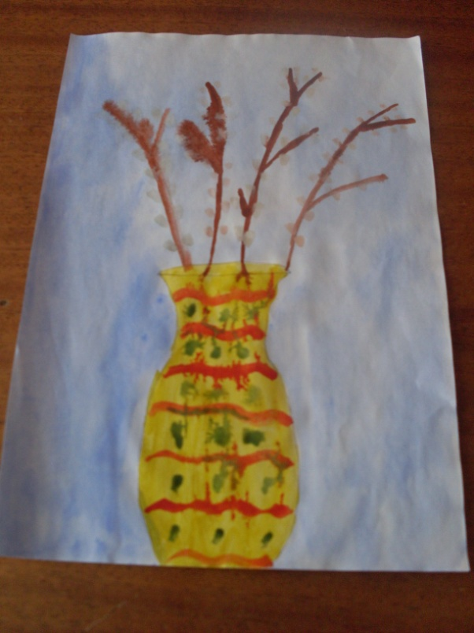

Тема: «Ветка березы» (рисование с натуры).
Программное содержание. Учить детей технике работы с ак​варелью для изображения ветки.
Материал. Бумага альбомного формата, распустившиеся ветки березы с небольшим количеством листьев (6—8), акварель, кисти, вода.
Предварительная работа. Рассматривание весенних веток. Рисование в альбоме для раскрашивания.
Методика проведения занятия. Воспитатель обращает внимание детей на ветки березы, стоящие в воде, говорит, какие нежные листочки распустились на ней: «У нас в группе наступила весна. Давайте нарисуем эту нежную веточку. Как вы думаете, какими красками лучше это сделать, почему? (Дети отвечают.) Да, листья нежные, поэтому акварелью их лучше передать». Воспитатель показывает, как нужно рисовать.
В конце занятия дети рассматривают рисунки, находят самые весенние веточки. Воспитатель выделяет работы, в которых показана про​зрачность акварели.
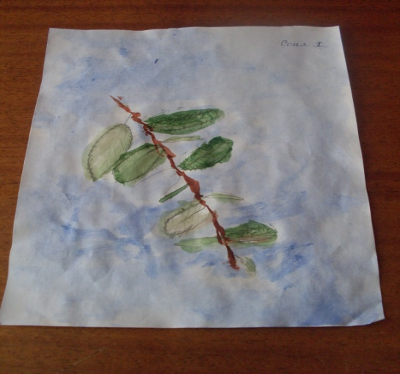

Тема: «Ветка тополя» (рисование с натуры).
Программное содержание. Учить детей технике работы с ак​варелью для изображения ветки.
Материал. Бумага альбомного формата, сложенная в три ра​за, распустившиеся ветки тополя с небольшим количеством листьев (6—8), акварель, кисти, вода.
Предварительная работа. Рассматривание весенних веток. Рисование в альбоме для раскрашивания.
Методика проведения занятия. Воспитатель обращает внимание детей на ветки тополя, стоящие в воде, говорит, какие нежные листочки распустились на ней: «У нас в группе наступила весна. Давайте нарисуем эту нежную веточку. Как вы думаете, какими красками лучше это сделать, почему? (Дети отвечают.) Да, листья нежные, поэтому акварелью их лучше передать». Воспитатель обращает внимание на листы бумаги, сложенные в три раза. Пред​лагает на одной части листа рисовать зеленую веточку, две другие оставить чистыми. Показывает, где надо рисовать.

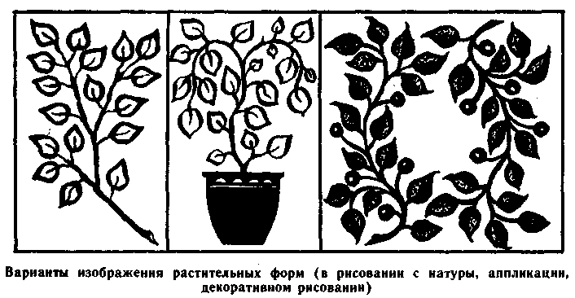
В конце дети рассматривают рисунки, находят самые весенние веточки. Воспитатель выделяет работы, в которых показана про​зрачность акварели.

